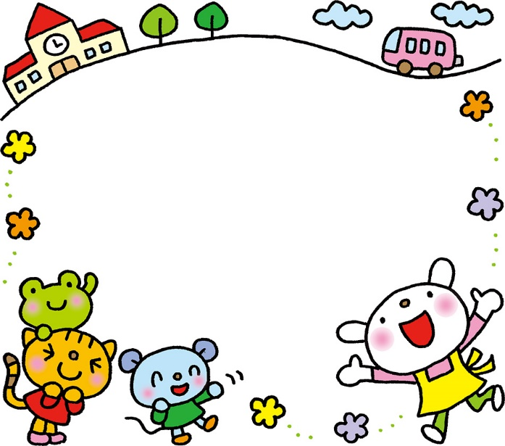

**英語で遊ぼう**

**10/16(水)11/20(水)**

**12/18（水）**

**１０時半～**

（事前予約が必要です。）

**ぴこちゃんくらぶ(2歳)**

**１０/２8(月)11/25(月)**

**12/16（月）１０時半～**

**運動遊び・ふれあい遊び(全3回)**

講師　下村隆裕先生

持ち物　水筒・タオル・上靴

**みみちゃんくらぶ(2・3歳)**

**9/9（月）音で遊ぼう**

**10/21(月)　みみちゃん運動会**

**11/11(月)　なかよしサークル①**

**12/2(月)　なかよしサークル②**

みみちゃん運動会

**みんなできてね！**

**岐阜聖徳学園大学附属幼稚園　（℡２７０―０３１３）**

**子育て支援活動（２・３歳児対象）**

**みみちゃんクラブ・ぴこちゃんくらぶ**

**10時半からはじまるよ！**